ЗАМКОВЫЙ ПАРК

Расскажите ребенку:

Замковый парк, как можно догадаться по названию, находится непосредственно рядом с замком Радзивиллов и ограничен замковым рвом. Этот парк называют еще Парком Антония, в честь Антония Радзивилла. Долгое время около дворца Радзивиллов не было крупных лесных насаждений, ведь изначально он был оборонительной крепостью. И прилегающая территория регулярно расчищалась для максимального осмотра с башен замка. Это был первый парк вокруг дворца.

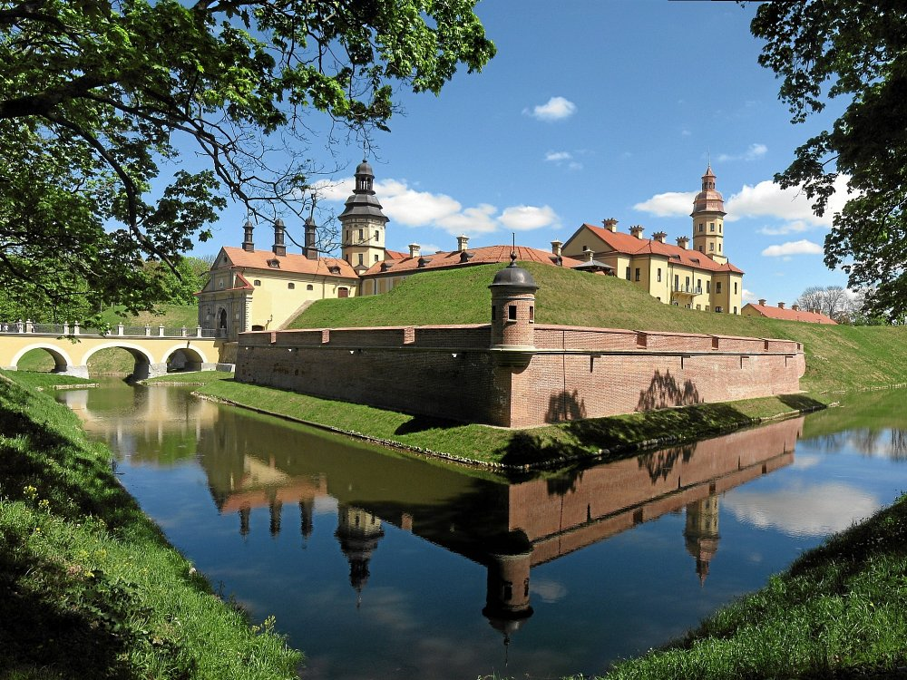

Началось строительство этого сквера очень давно, в 1878 году. Здесь высаживали редкие экзотические растения, клумбы с цветами рассаживали даже на защитных валах замка.
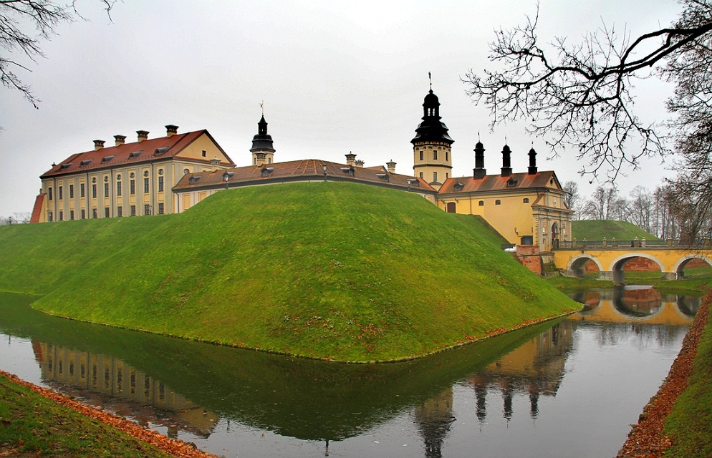

В Замковый парк входят также аллеи, окружающие замок по берегу оборонного рва, и две поляны. Театральная поляна, имеющая вид полукруга, получила свое название, потому что в былые времена придворный театр давал на ней театрализованные представления. Расположена она на юг от замка. С двух сторон к поляне примыкают аллеи Замкового парка, обсаженные кленом остролистым, ясенем обыкновенным, березой бородавчатой. Очень жаль, но большая часть величавых, редко встречающихся растений за это время была утрачена.

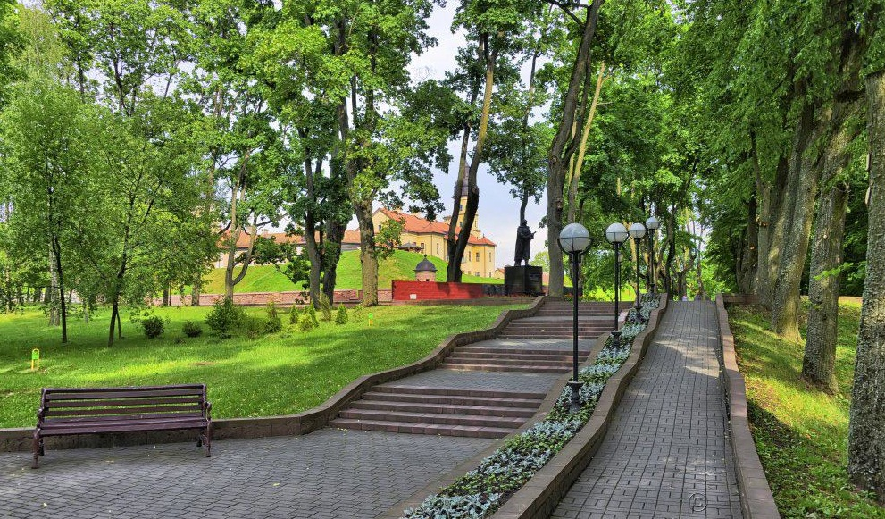

Здесь расположен памятник защитникам, погибшим в годы Великой Отечественной войны, возле которого теперь горит вечный огонь. Немного не сочетается он с древним крепостным замком. Но такова наша история: величие древнего рода и величие духа советских воинов пересеклись в этом месте.

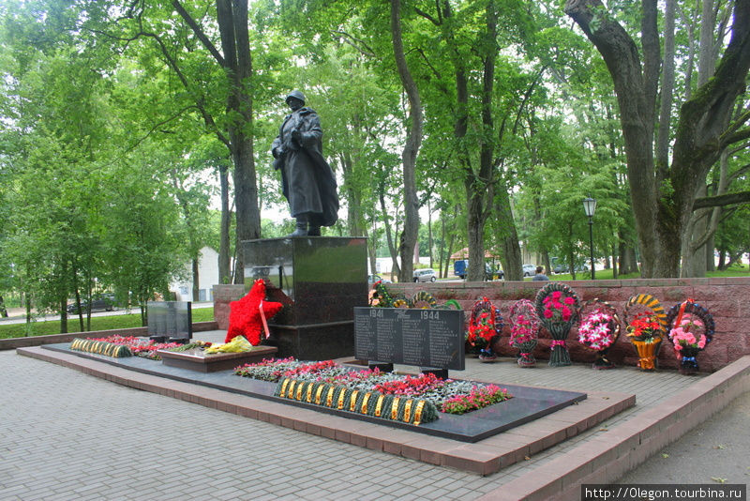

А вот пара старинных ваз, находящихся на небольшой поляне. Вот и все, что сейчас осталось от Замкового парка.

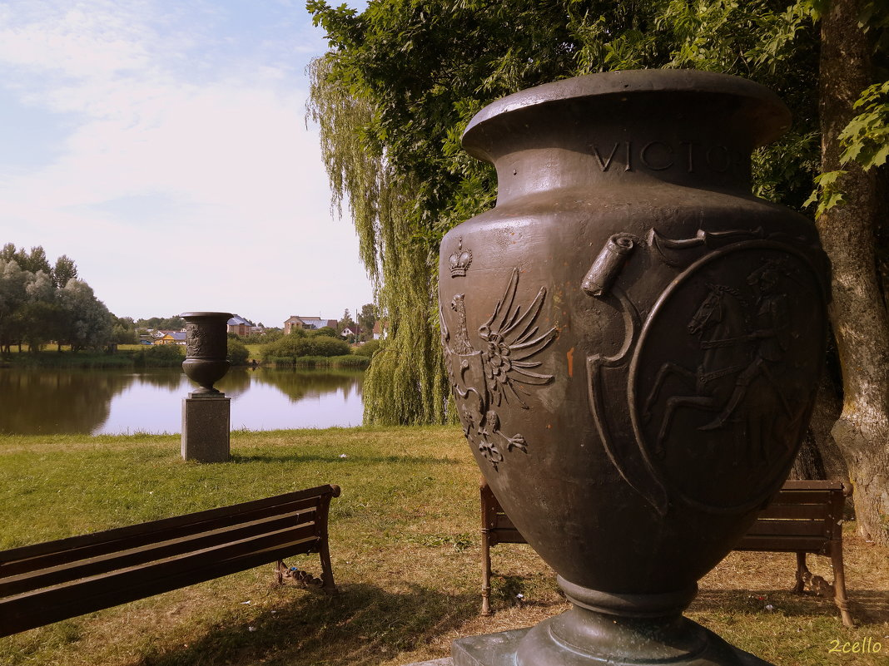

Почитайте вместе с ребенком

В. Бианки «Зелёный пруд».

https://skazki.rustih.ru/vitalij-bianki-zelenyj-prud/

Почитайте детям о Великой Отечественной войне.

Младший дошкольный возраст:

В. Орлов «Брат мой в Армию идет».

http://www.thepoems.ru/v-orlov-brat-moy-v-armiyu-idet

Средний дошкольный возраст:
Е. Трутнева «Победа»
https://rustih.ru/elena-trutneva-pobeda/

Старший дошкольный возраст:
С. Алексеев «Брестская крепость».
https://peskarlib.ru/sergey-alekseev/brestskaya-krepost/

Разучите вместе с детьми стихотворения.
Младший дошкольный возраст:
Н. Рау
На пруду лягушки-
Милые квакушки.
На кувшиночке сидят,
Разговоры говорят.
-Кабы мы ни капли
Не боялись цапли,
Были б мы спокойны
И всегда довольны.
Мимо них комарики,
Лёгкие, как шарики
Тихо-тихо так летят-
Вдруг лягушки их съедят?
А квакушкам дела нет-
Улетел от них обед.
На большой кувшинке
Греют свои спинки.

Средний дошкольный возраст:
Аист белый тонконогий
Ходит важно у пруда.
Он гуляет вдоль дороги,
Где кончается вода.
Попритихли лягушата,
Больше песен не поют.
Гладь покрыла ряски вата,
Создавая здесь уют.
Только пестрые стрекозы
Суетятся в камышах
И поодаль у березы
Утка нянчит малышат.

Старший дошкольный возраст:
Наталья Меркушова
Пруд
Ах, эта милая аллея,
И отражение в пруду!
Здесь было много поколений.
А вот и я сейчас иду.

Аллея помнится широкой,
А липы, как богатыри!
А пруд был мелкий, неглубокий,
Сейчас в нём рыбу развели.

Я рада этому безмерно-
Спасти такую красоту!
… А дятел весело и мерно
Стучит. Он в парке на посту.

Загадайте детям загадки:

Белоствольные красавицы
Дружно встали у дорожки,
Книзу веточки спускаются,
А на веточках сережки.
(Березки).

В листьях лимонного цвета.
Был он зеленым все лето.
Гроздья сережек до самой земли.
Вы бы назвать его имя смогли?
Если вам вопрос мой ясен,
Вы ответите мне:…
(Ясень)

Жёлто – красная одёжка,
Каждый листик, как ладошка.
Осенью всех ярче он.
Догадались? Это …
(Клён).

Посреди поля лежит зеркало:
Стекло голубое, рама зеленая.
(Пруд).

На столе стоит она
Полевых цветов полна.
Я добавлю маков цвет-
Запылает весь букет.
Догадаться можно сразу -
На столе мы видим…
(Вазу)

Поиграйте с детьми, организуйте семейный досуг.

Младший дошкольный возраст:
Дидактическая игра «Деревья и кустарники».

Средний дошкольный возраст:
Дидактическая игра «Строение берёзы».

Старший дошкольный возраст:
Викторина «Великая Отечественная война».
Дидактическая игра «Засели водоём».

